SOŁECKA STRATEGIA ROZWOJU WSI
BESTWIN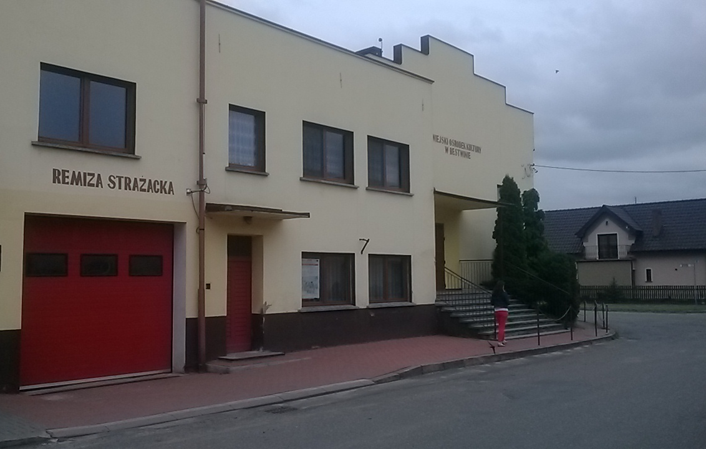
w gminie Zduny
Dokument sporządzony przez przedstawicieli
Grupy Odnowy Wsi:

Mirosława Broda
Anna Szafraniak
Paweł Wojtaszek
Tomasz Chudy
Leszek Murawski
Dawid Murawski

Grzegorz Szafraniak

z udziałem moderatora/moderatorów:
Anna Klauza Dawid Bała

SPIS TREŚCI
KARTA DIAGNOZY ZAAWANSOWANIA ODNOWY WSI 3
ANALIZA ZOSOBÓW 8
ANALIZA SWOT 12
Analiza potencjału rozwojowego wsi 12
WIZJA WSI 13
PROGRAM DŁUGOTERMINOWY ODNOWY WSI 15
PROGRAM KRÓTKOTERMINOWY ODNOWY WSI . 18

KARTA DIAGNOZY ZAAWANSOWANIA ODNOWY WSI
wraz ze sprawozdaniem z wizji w terenie
Gmina: Zduny Sołectwo: Bestwin Liczba mieszkańców: 347
Faza odnowy | Zakres działań | * | Rozwój organizacyjny | * | Sterowanie rozwojem | *
 | brak działań |  | istnieje tylko rada sołecka |  | brak planowania działań  w wymiarze całej wsi | X
 | działania fragment. lub dotyczące wąskiej grupy |  | rozproszone działanie organizacji
A  Inicjalna | działania spontaniczne | X | zawiązana grupa odnowy wsi | X | opracowanie planu i programu odnowy dla całej wsi
 | porządkowanie wsi | X
 | projekty startowe  (z programu krótkoterminowego) |  | podejmuje się kroki na rzecz skoordynowania działań organizacji we wsi |  | planowanie w krótkim horyzoncie czasowym
 | przekonywanie mieszkańców do idei odnowy wsi i integrowanie wokół pierwszych przedsięwzięć
B  Początkowa | różnorodne projekty  (z programu długoterminowego) nastawione na usunięcie podstawowych barier i zaspokojenie głównych potrzeb |  | liczna grupa odnowy wsi  (skupia przedstawicieli organizacji i instytucji) |  | systematyczne planowanie działań, (np. roczne plany rzeczowo-finansowe, kalendarze imprez)
 |  |  | zawiązane stowarzyszenie na rzecz rozwoju (odnowy) wsi |  | wykorzystywanie gminnych instrumentów wsparcia
 | pobudzenie mieszkańców do odnowy własnych posesji |  | skoordynowane działanie organizacji obecnych we wsi |  | proste instrumenty komunikacji wewnętrznej
C  Zaawansowana | projekty jakościowo zmieniające kluczowe obszary życia oraz kształtujące strukturę wsi |  | „koalicja” organizacji  i instytucji na rzecz odnowy wsi |  | projektowanie działań (projekty)
 |  |  |  |  | pozyskiwanie środków zewnętrznych
 | projekty wyróżniające wieś,  kształtuje się centrum wiejskie |  | liczne stowarzyszenie odnowy wsi |  | systematyczne planowanie rozwoju  (aktualizowanie planu i programu odnowy wsi)
 | powszechne zaangażowanie mieszkańców w projekty publiczne |  | animacja aktywności poszczególnych grup mieszkańców |  | rozwinięta komunikacja wewnętrzna
 |  |  |  |  | promocja wsi
 | powszechna odnowa prywatnych posesji
D  Całościowa | lokalnie oraz regionalnie powiązane ze sobą projekty wywołujące efekt synergiczny  (nacisk na tworzenie miejsc pracy) |  | stowarzyszenie odnowy wsi instytucją rozwoju lokalnego (Centrum Aktywności Lokalnej) |  | kompleksowe i szczegółowe planowanie przestrzenne
 |  |  | rozwój wsi oparty na aktywności kluczowych grup mieszkańców (rolników, przedsiębiorców, młodzieży, kobiet) i stowarzyszeń
 |  |  |  |  | powszechny udział grup mieszkańców w strategicznym planowaniu rozwoju
 | ukształtowane „centrum wiejskie”
 |  |  |  |  | rozwinięta promocja oraz komunikacja z otoczeniem
 | świadome kształtowanie czynników rozwoju (np. wykorzystania odnawialnych energii)
 | projekty kreujące „wieś tematyczną” |  |  |  | instrumenty wsparcia działań prywatnych
 | dostosowanie projektów prywatnych do programu odnowy wsi
Wstaw X gdy spełnia warunek

Sprawozdanie z wizji w terenie

Miejsce i data przeprowadzenia wizji: Bestwin, 18.07.2016 r.
Uczestnicy: Anna Klauza, Dawid Bała, Miłosz Zwierzyk – Zastępca Burmistrza Zdun.
Krótka charakterystyka wsi: Bestwin to średniej wielkości wieś położona w gminie Zduny, w powiecie krotoszyńskim, w województwie wielkopolskim o powierzchni 13,83 km². Sołectwo położone jest w odległości ok. 9 km od Zdun. Wieś pierwotnie miała układa zwartej owalnicy, nastąpiły jednak wtórne przekształcenia centralnego placu, który jest obecnie zabudowany. Zwarta zabudowa występuje wzdłuż głównych ulic. W centrum wsi znajduje się okazały gmach świetlicy wiejskiej, remizy oraz oddziału przedszkolnego. W sąsiedztwie znajduje się sklep spożywczy oraz plac z piaskownicą i kilkoma urządzeniami zabawowymi dla dzieci. Charakterystycznym elementem centrum wsi jest gniazdo bocianie. Do sołectwa przynależy przysiółek Rochy, ze skupiskiem kilku zagród przy stawach hodowlanych. Na terenie przysiółka znajduje się leśniczówka do której prowadzi aleja dębów, która została uznana za pomnik przyrody. Wybitne walory krajobrazowe tej części sołectwa są wykorzystywane przez działające gospodarstwo agroturystyczne. Użytki rolnicze na terenie sołectwa są dość zróżnicowane, za najlepsze należy uznać kompleksy gleb brunatnych. Sołectwo częściowo znajduje się w zasięgu Obszaru Chronionego Krajobrazu "Dąbrowy Krotoszyńskie Baszków-Rochy”. Na terenie sołectwa funkcjonuje Ochotnicza Straż Pożarna oraz Koło Gospodyń Wiejskich.

W 2016 roku na terenie sołectwa działalność gospodarczą prowadziło 13 podmiotów gospodarczych. Na terenie sołectwa działa kilkanaście dużych i średnich gospodarstw rolnych, wyspecjalizowanych głównie w chowie bydła mlecznego oraz trzody chlewnej.
Miejscowość jest zwodociągowana, brakuje jednak kanalizacji. Do większości posesji można dotrzeć asfaltowymi drogami, których stan jest jednak zróżnicowany. Głowna ulica w centrum wsi, częściowo posiada chodnik, brakuje jednak ścieżek rowerowych. Zwłaszcza tej łączącej Bestwin z nieodległym Baszkowem, w którym znajduje się kościół parafialny i szkoła, oraz obiekty infrastruktury sportowej i rekreacyjnej.
Charakterystyczne elementy wsi
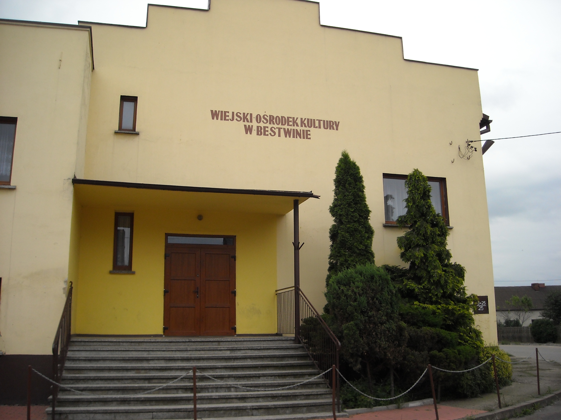
Świetlica wiejska
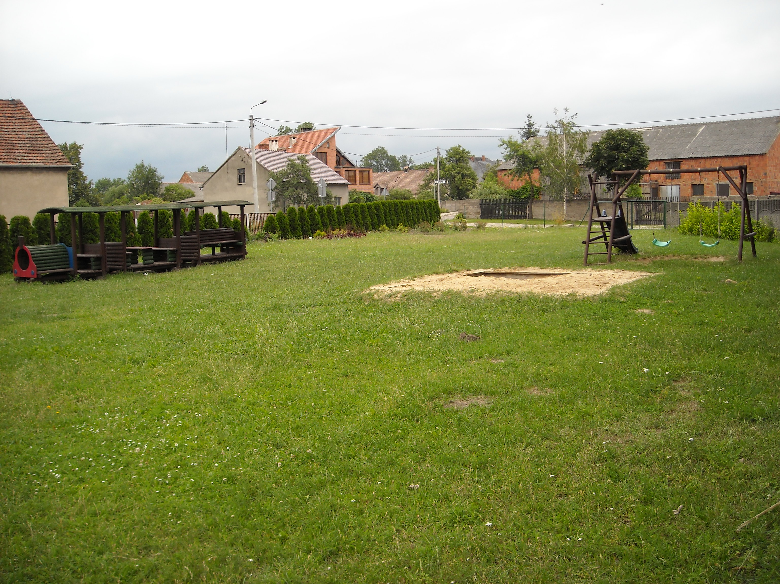
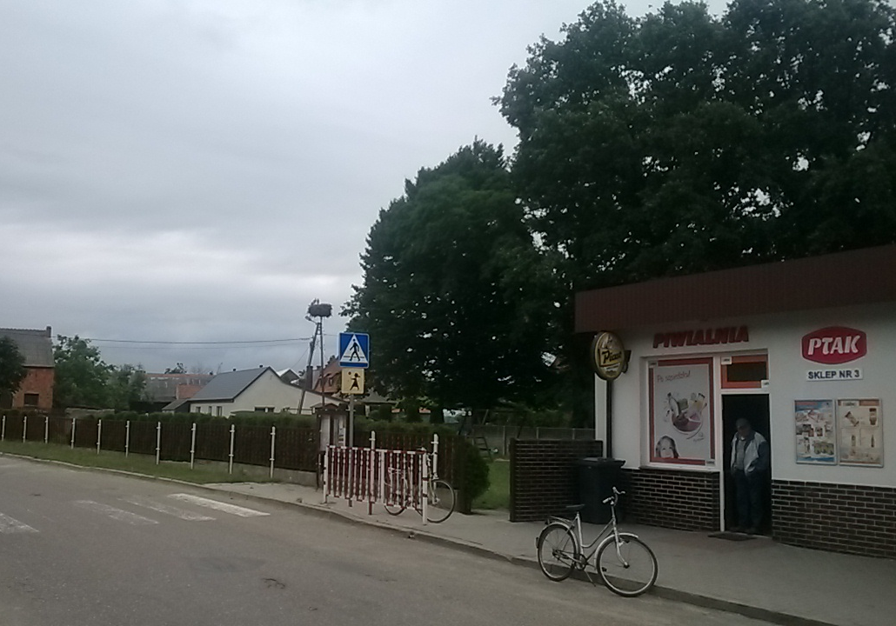
Gniazdo bocianie w centrum wsi Plac zabaw
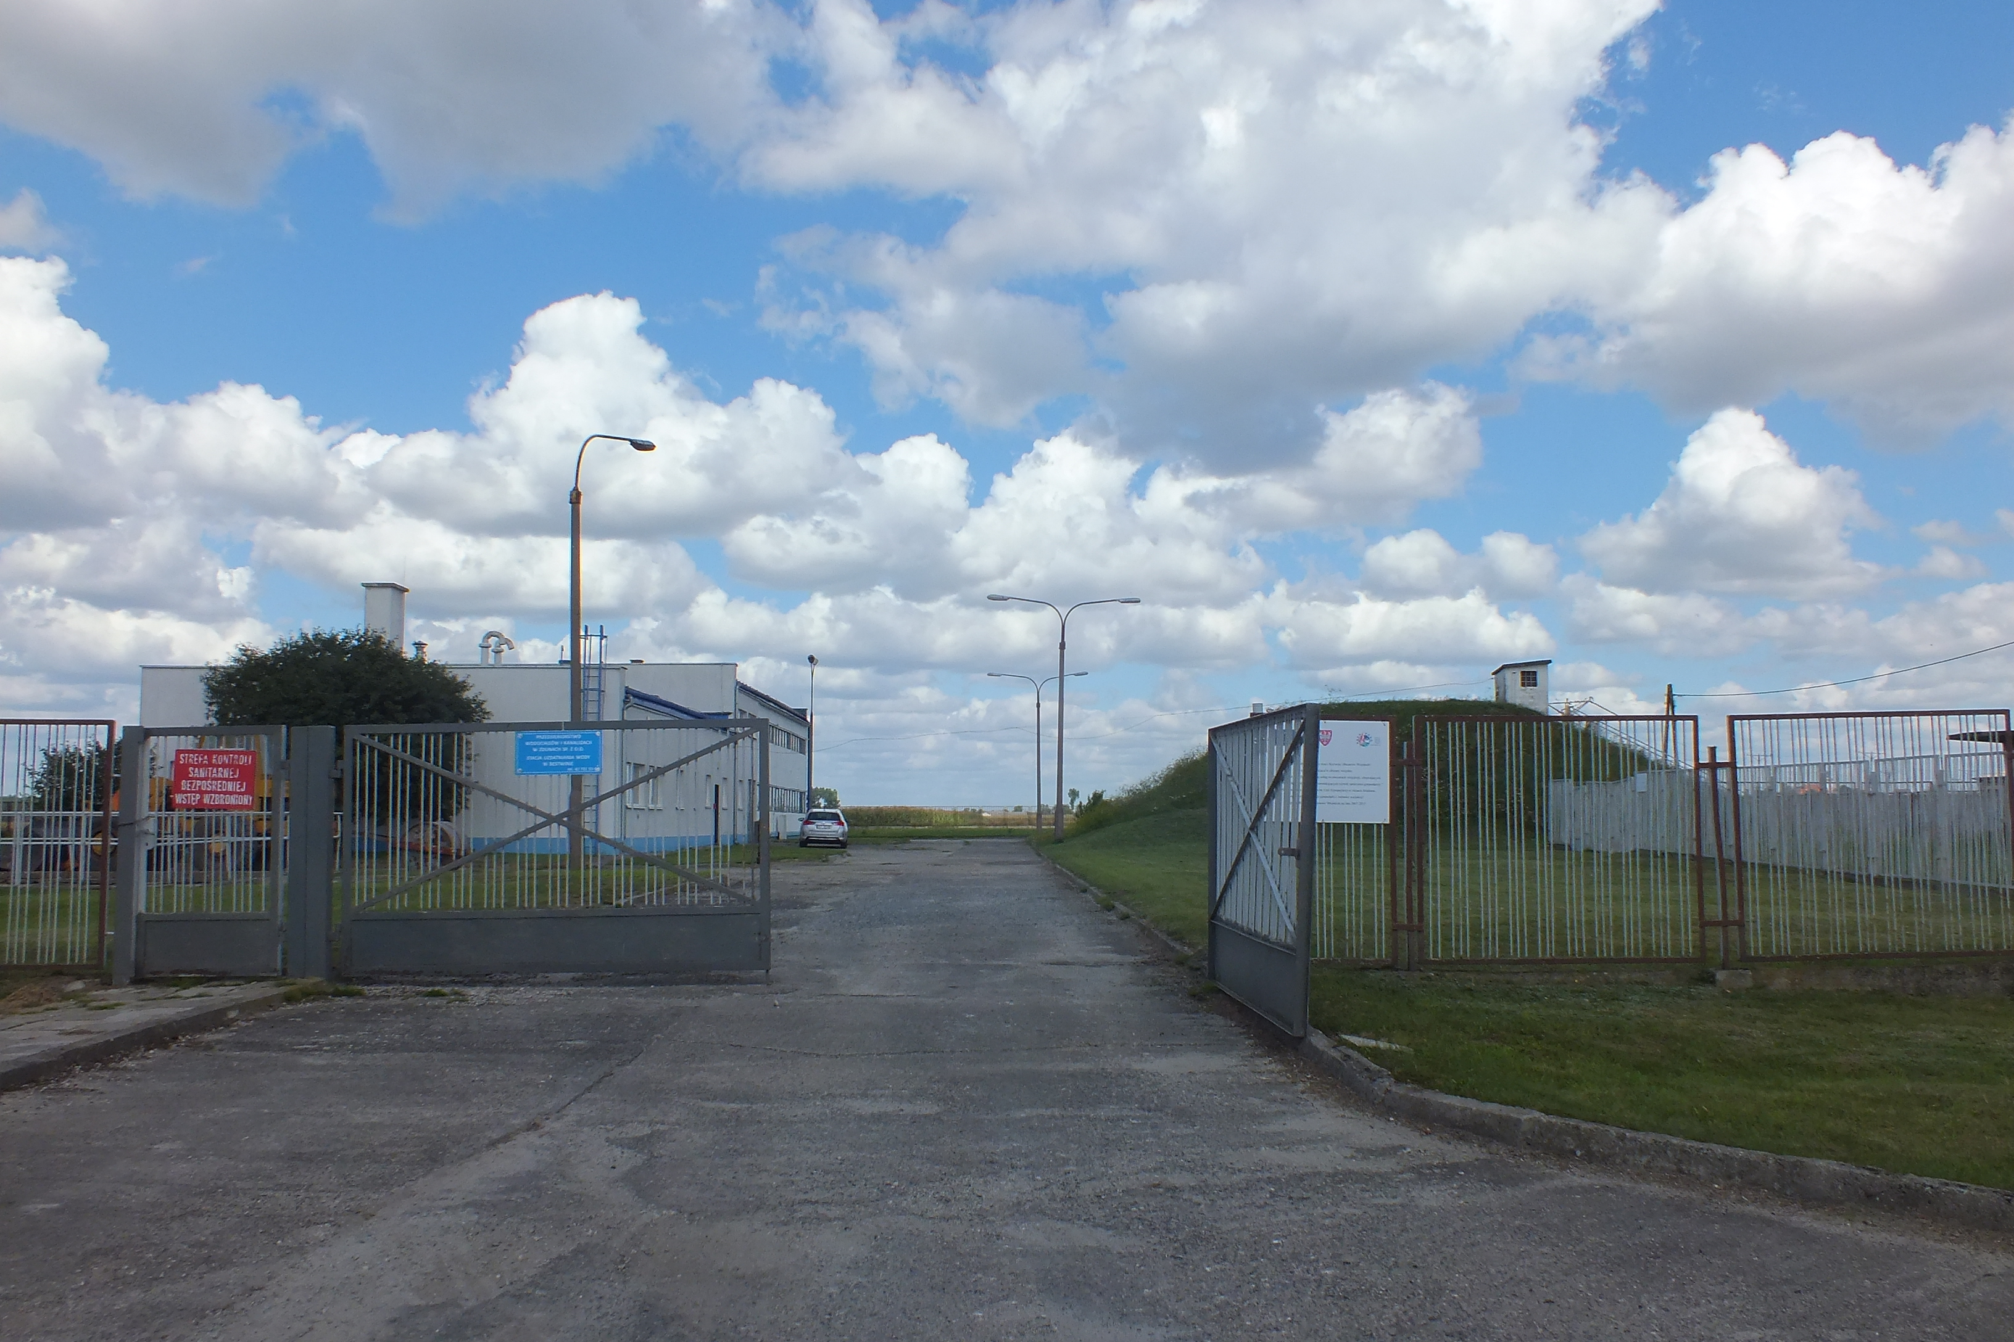
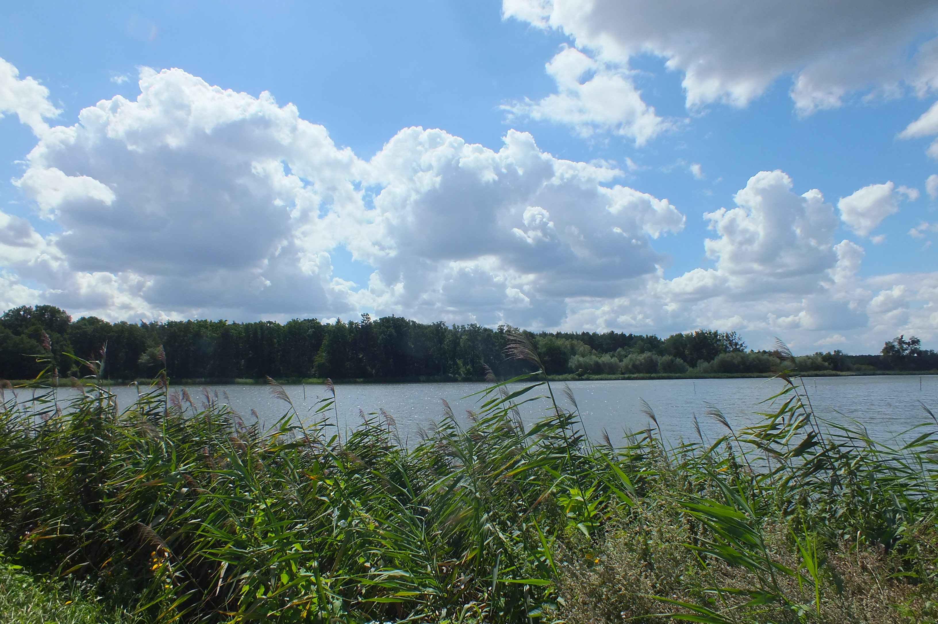
Stawy hodowlane w Rochach Stacja Uzdatniania Wody
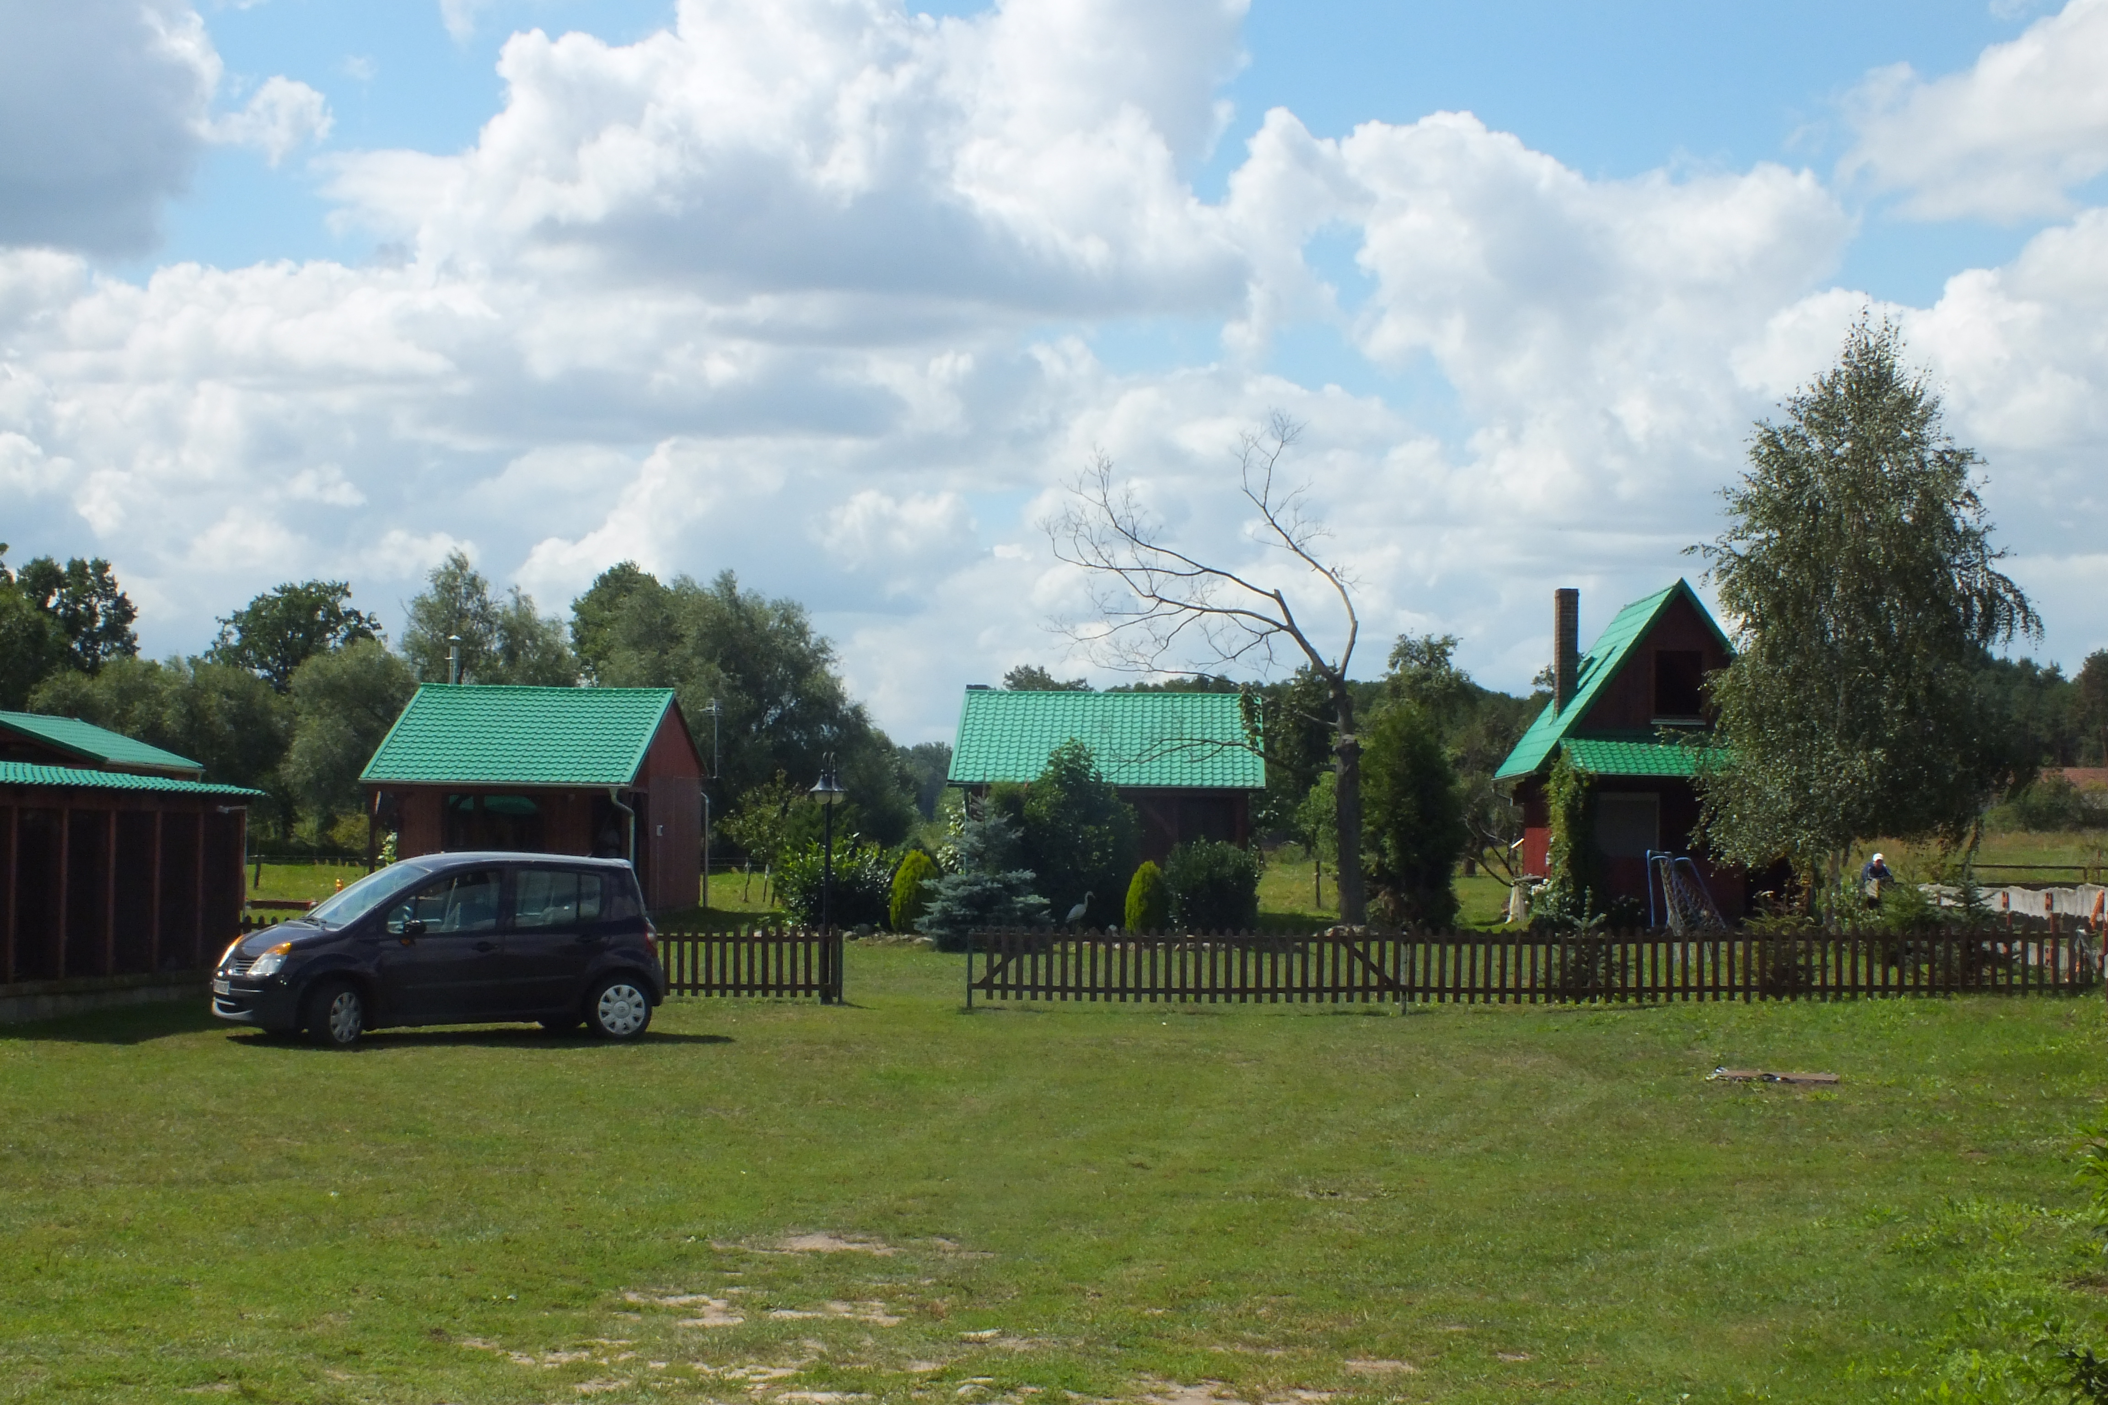
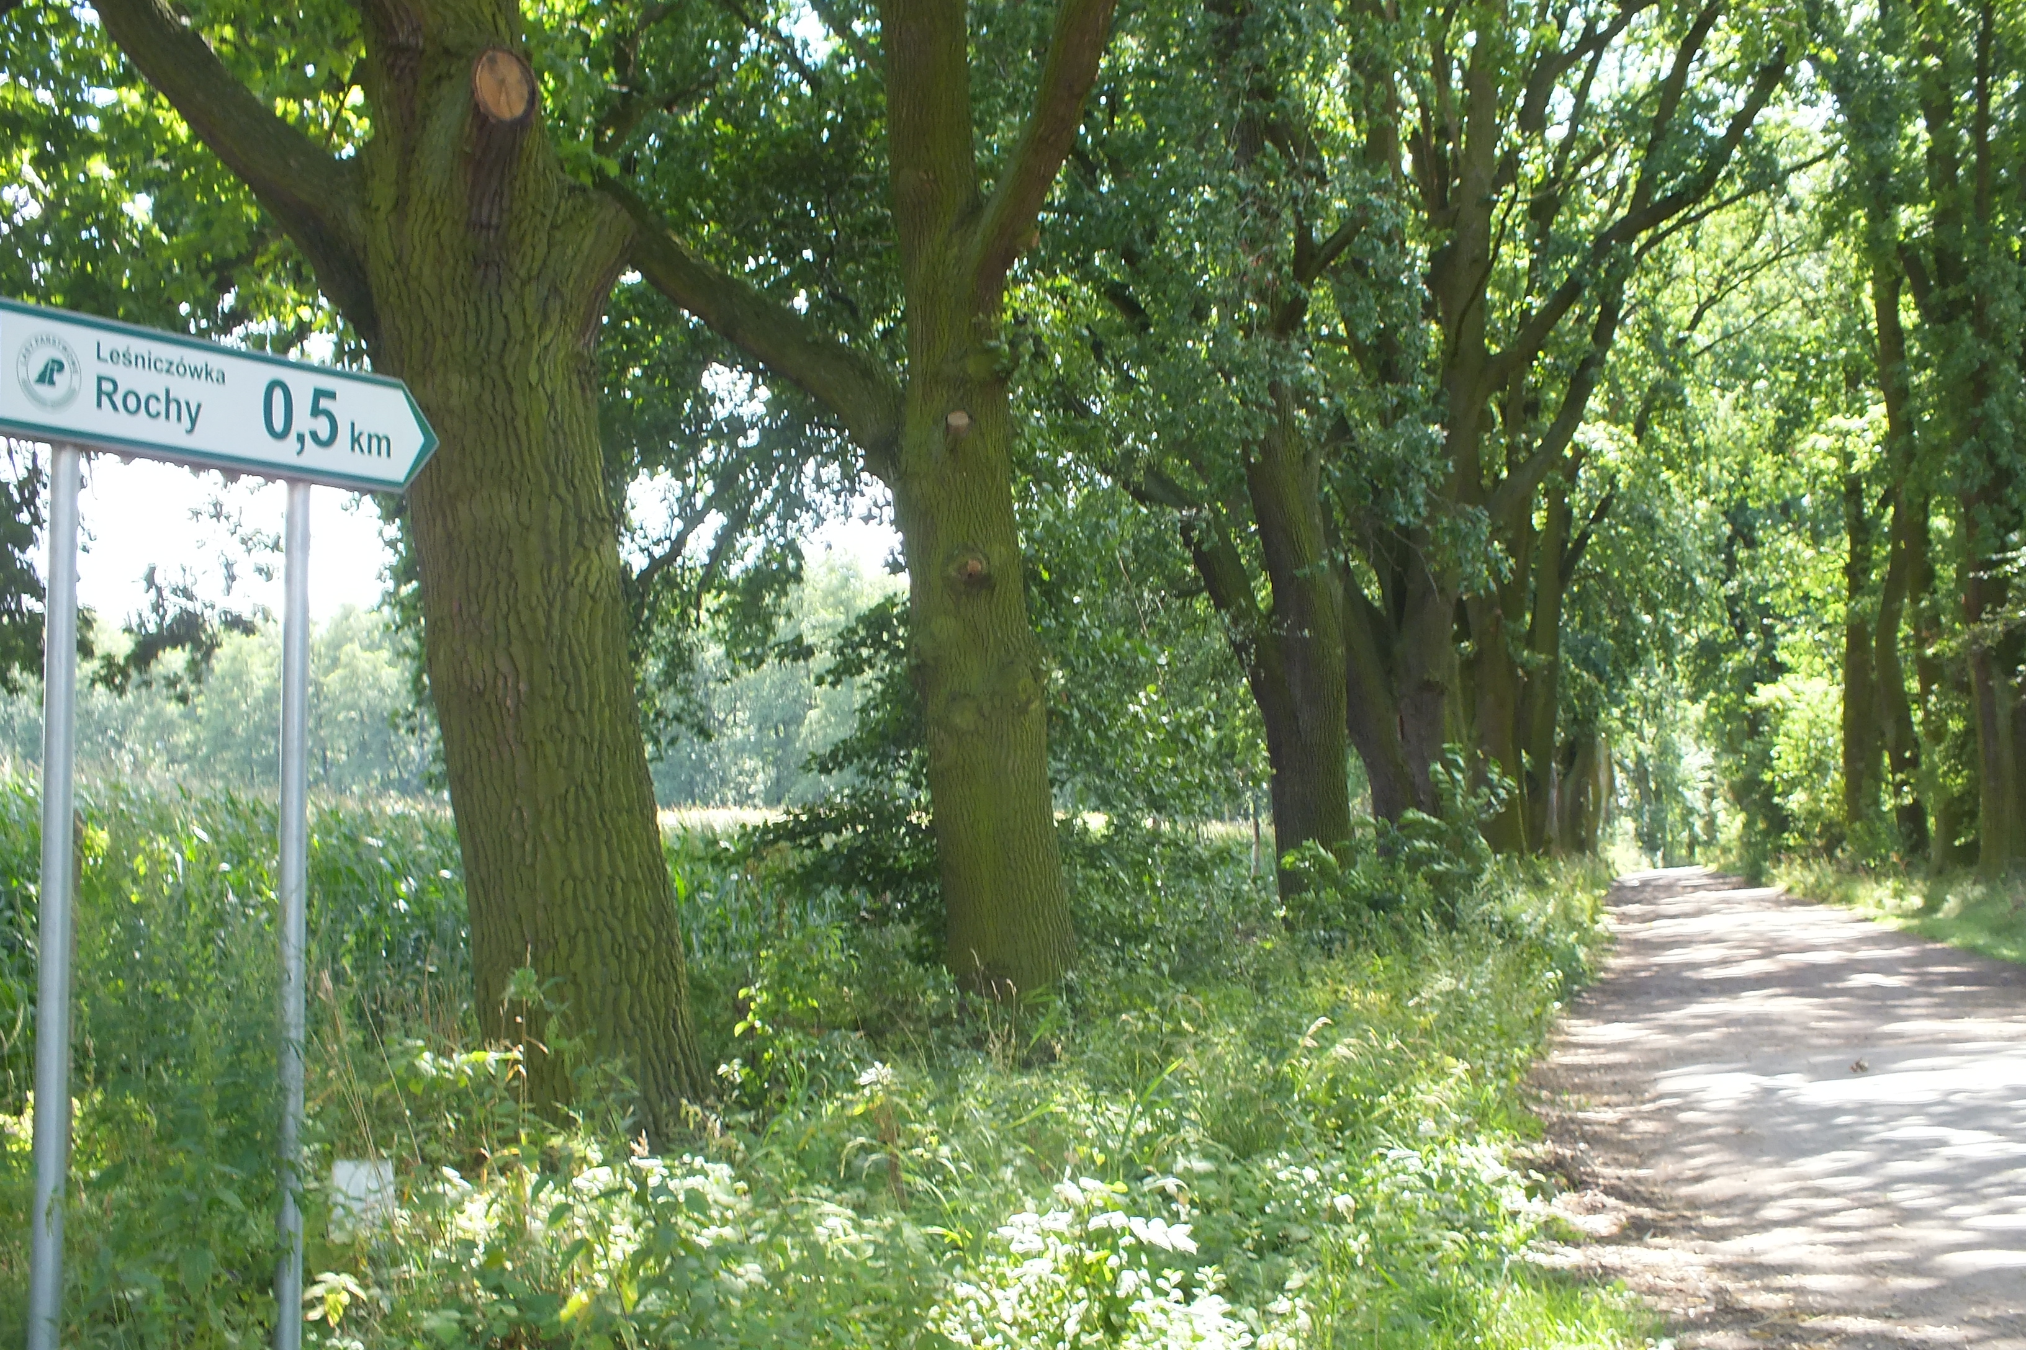
Pomnikowa aleja dębów Gospodarstwo agroturystyczne
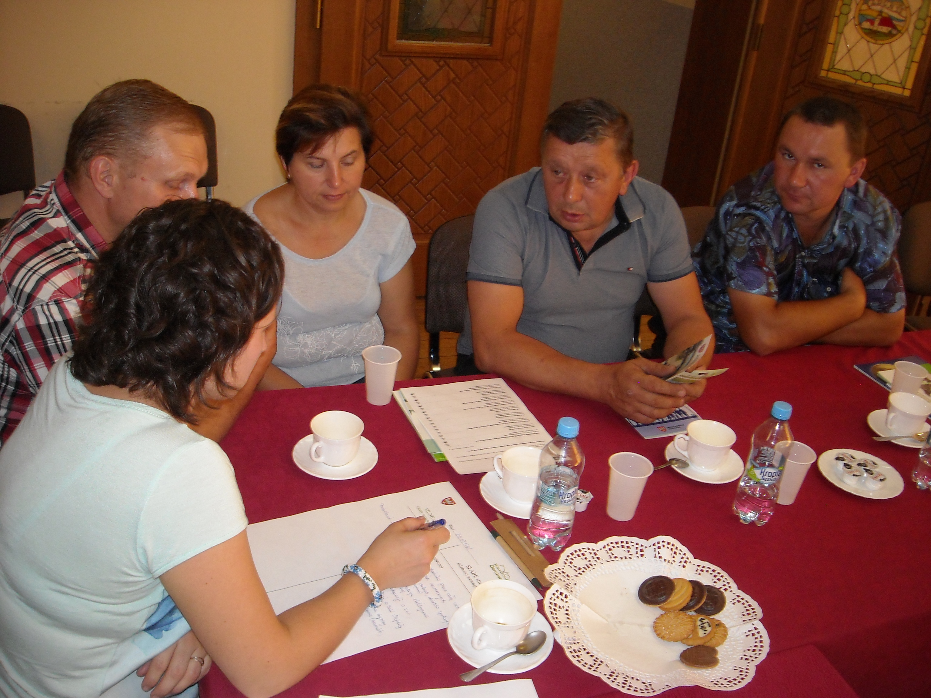
Grupa Odnowy Wsi w trakcie prac nad strategią Przydrożna kapliczka
Z przeprowadzonej wizji w terenie sporządzono dokumentację fotograficzną (płyta CD).
Data: 18.07.2016 r. Sporządził: Dawid Bała, Anna Klauza
ANALIZA ZASOBÓW

ANALIZA ZASOBÓW – część I
RODZAJ ZASOBU* |  |  | Opis (nazwanie) zasobu  jakim wieś dysponuje |  | Znaczenie zasobu  (odpowiednio wstaw X)
 |  |  |  |  | MAŁE |  | DUŻE |  | WYRÓŻNIAJĄCE
PRZYRODNICZY | walory krajobrazu, rzeźby terenu |  | rzeźba nizinna |  | X
 | stan środowiska |  | dobry |  | X
 | walory klimatu |  | -
 | walory szaty roślinnej |  | tereny rolnicze, lasy mieszane |  |  |  | X
 | cenne przyrodniczo obszary lub obiekty |  | OCHK "Dąbrowy Krotoszyńskie Baszków-Rochy", pomnik przyrody aleja dębów |  |  |  |  |  | X
 | świat zwierzęcy (ostoje, siedliska) |  | gniazdo bocianie |  |  |  |  |  | X
 | wody powierzchniowe (cieki, rzeki, stawy) |  | Stawy hodowlane w Rochach, rzeka Borownica |  |  |  |  |  | X
 | wody podziemne |  | Ujęcie Wody |  |  |  | X
 | gleby |  | gleby brunatne |  |  |  | X
 | kopaliny |  | -
 | walory geotechniczne |  | -
KULTUROWY | walory architektury |  | -
 | walory przestrzeni wiejskiej publicznej |  | przydrożne kapliczki |  |  |  | X
 | walory przestrzeni wiejskiej prywatnej |  | Gospodarstwo agroturystyczne w Rochach |  |  |  | X
 | zabytki i pamiątki historyczne |  | cmentarzysko kurhanowe, budynek dawnej piekarni i szkoły |  |  |  | X
 | osobliwości kulturowe |  | -
 | miejsca, osoby i przedmioty kultu |  | - |  |  |  | X
 | święta, odpusty, pielgrzymki |  | -
 | tradycje, obrzędy, gwara |  | dożynki wiejskie |  |  |  | X
 | legendy, podania i fakty historyczne |  | -
 | przekazy literackie |  | -
 | ważne postacie i przekazy historyczne |  | ks. Alfons Ptak |  |  |  | X
 | specyficzne nazwy |  | -
 | specyficzne potrawy |  | -
 | dawne zawody |  | -
 | zespoły artystyczne, twórcy |  | -

ANALIZA ZASOBÓW – część II
RODZAJ ZASOBU |  |  | Opis (nazwanie) zasobu  jakim wieś dysponuje |  | Znaczenie zasobu  (odpowiednio wstaw X)
 |  |  |  |  | MAŁE |  | DUŻE |  | WYRÓŻNIAJĄCE
OBIEKTY I TERENY | działki pod zabudowę mieszkaniową |  | duża dostępność |  |  |  |  |  | X
 | działki pod domy letniskowe |  | możliwe do wytyczenia |  |  |  | X
 | działki pod zakłady usługowe i przemysł |  | -
 | pustostany mieszkaniowe |  | istnieją |  | X
 | pustostany poprzemysłowe |  | -
 | tradycyjne nieużytkowane obiekty gospodarskie (stodoły, spichlerze, kuźnie, młyny, itp.) |  | -
INFRASTRUKTURA SPOŁECZNA | place publicznych spotkań, festynów |  | plac przy przedszkolu |  |  |  | X
 | sale spotkań, świetlice, kluby |  | świetlica wiejska, remiza |  |  |  |  |  | X
 | miejsca uprawiania sportu |  | boisko |  |  |  | X
 | miejsca rekreacji |  | miejsce rekreacyjne przy lesie, stawy, Stanica Buczyna |  |  |  | X
 | ścieżki rowerowe, szlaki turystyczne |  | -
 | szkoły |  | -
 | przedszkola |  | oddział przedszkolny |  |  |  | X
 | biblioteki |  | -
 | placówki opieki społecznej |  | -
 | placówki służby zdrowia |  | -
INFRASTRUKTURA TECHNICZNA | wodociąg, kanalizacja |  | występuje wodociąg |  |  |  | X
 | drogi (nawierzchnia, oznakowanie oświetlenie) |  | asfaltowe, oświetlone |  |  |  | X
 | chodniki, parkingi, przystanki |  | chodnik wzdłuż głównej drogi, przystanek |  |  |  | X
 | sieć telefoniczna i dostępność Internetu |  | występuje |  |  |  | X
 | telefonia komórkowa |  | słaby zasięg |  |  |  | X
 | inne |  | -

ANALIZA ZASOBÓW – część III
RODZAJ ZASOBU |  |  | Opis (nazwanie) zasobu  jakim wieś dysponuje | Znaczenie zasobu  (odpowiednio wstaw X)
 |  |  |  | MAŁE |  | DUŻE |  | WYRÓŻNIAJĄCE
GOSPODARKA, ROLNICTWO |  | miejsca pracy (gdzie, ile? ) | 13 przedsiębiorstw prowadzonych przez osoby fizyczne, głównie gospodarstwa rolne, |  |  | X
 |  | znane firmy produkcyjne i zakłady usługowe i ich produkty | Leśnictwo Rochy  Usługi dla rolnictwa Jarosław Fabisiak | X
 |  | gastronomia | - |  |  |  |  | -
 |  | miejsca noclegowe | gospodarstwo agroturystyczne |  |  |  |  | X
 |  | gospodarstwa rolne | wysokotowarowe |  |  | X
 |  | uprawy hodowle | bydło, trzoda chlewna |  |  | X
 |  | możliwe do wykorzystania odpady produkcyjne | gnojowica | X
 |  | zasoby odnawialnych energii | -
ŚRODKI FINANSOWE  I POZYSKIWANIE FUNDUSZY |  | środki udostępniane przez gminę | Fundusz Sołecki |  |  | X
 |  | środki wypracowywane | z wynajmu sali wiejskiej |  |  | X
MIESZKAŃCY ( KAPITAŁ SPOŁECZNY I LUDZKI) |  | autorytety i znane postacie we wsi | Pan Burmistrz Tomasz Chudy |  |  | X
 |  | krajanie znani w regionie, w kraju i zagranicą | -
 |  | osoby o specyficznej lub ważnej dla wiedzy i umiejętnościach, m.in. studenci | -
 |  | przedsiębiorcy, sponsorzy | Jarosław Fabisiak, Tomasz Ptak
 |  | osoby z dostępem do Internetu i umiejętnościach informatycznych | większość mieszkańców |  |  | X
 |  | pracownicy nauki | -
 |  | związki i stowarzyszenia | Koło Gospodyń Wiejskich, Ochotnicza Straż Pożarna; |  |  | X
 |  | kontakty zewnętrzne (np. z mediami) | -
 |  | współpraca zagraniczna i krajowa | Współpraca realizowana przez gminę | X
INFORMACJE DOSTĘPNE  O WSI |  | publikatory, lokalna prasa | Kurier Zdunowski, |  |  | X
 |  | książki, przewodniki | -
 |  | strony www | www.malowniczyzakatek.pl |  |  | X

ANALIZA SWOT

SILNE STRONY  (atuty wewnętrzne) | SŁABE STRONY  (słabości wewnętrzne)
- Posiadanie dużej świetlicy S  - Posiadanie strażnicy S  - Działalność przedszkola J  - Zaangażowanie i zintegrowanie mieszkańców wsi J  - Duże zaangażowanie mieszkańców w prace społeczne na wsi J  - Działalność OSP J  - Działalność KGW J  - Stawy hodowlane w Rochach B  - Liczne miejsce kultu – kapliczki T  - Lasy obfite w zwierzynę B  - Zwarta zabudowa wsi S  - Gniazdo bocianie w centrum wsi T  - Organizacja dożynek wiejskich T  - Działalność gospodarstwa agroturystycznego B  - Pomnik przyrody – aleja dębów T | - Brak chodnika przez całą wieś S  - Brak ścieżek rowerowych S  - Brak placu zabaw, obiektów sportowych (siłownia zewnętrzna) S  - Przestarzała instalacja elektryczna w Sali Wiejskiej S  - Brak klimatyzacji w Sali Wiejskiej S  - Zły stan podłogi w Sali Wiejskiej S  - Brak wyposażenia na imprezy okolicznościowe zewnętrzne (namiot, ławki, stoły) S  - Zły stan nawierzchni jezdni S  - Brak kanalizacji S  - Brak wystarczającej komunikacji publicznej J  - Peryferyjne położenie J  - Niewystarczający fundusz na imprezy kulturalne J  - Słaba promocja sołectwa B

SZANSE  (okazje zewnętrzne płynące z otoczenia) | ZAGROŻENIA  (zagrożenie płynące z otoczenia)
- Możliwość pozyskania środków zewnętrznych B  - Dobra współpraca z władzami gminy B  - Przynależność gminy do LGD B  - Fundusz sołecki B  - Wspólna promocja walorów turystycznych sołectw w ramach LGD B  - Postępująca cyfryzacja usług publicznych J | 1. Nadmierna biurokracja w pozyskiwaniu środków B  2. Odpływ młodych ludzi za pracą B  3. Duża konkurencja w pozyskiwaniu funduszów zewnętrznych B  4. Spadek znaczenia rolnictwa jako źródła dochodu B

Analiza potencjału rozwojowego wsi

10
5
3
00
8
0
3
0

( - ) = ( +) +
Jakość życia (warunki niematerialne)

Standard życia
(warunki materialne)

Tożsamość wsi i wartości życia wiejskiego

5
3
Byt (warunki ekonomiczne)

4
1
0
4
0
0
( + ) +
( + ) =
silne strony szanse

słabe strony zagrożenia

WIZJA WSI

- Wizja hasłowa:
„Bestwin – miejsce dla ludzi z bogatą wyobraźnią”
- Wizja opisowa:

Bestwin wsią położoną w sąsiedztwie lasów, pól i stawów, do której można dotrzeć z każdej strony świata, nową ścieżką rowerową. W sercu wsi, gdzie bocian uwił swoje gniazdo, najmłodsi mieszkańcy Bestwina mają dobrze wyposażone przedszkole. Bawią się tu na nowym, kolorowym placu zabaw, gdzie także popołudniami przychodzą z rodzicami, którzy aktywnie spędzają swój czas, korzystając z siłowni „pod chmurką”. Wieś posiada wyremontowaną, klimatyzowaną świetlicę wiejską z bogato wyposażoną kuchnią, gdzie często odbywają się imprezy, podczas których przygrywa miejscowy artysta, a wszystko uwiecznia na zdjęciach bestwiński fotograf/filmowiec – amator. Wieczorami mieszkańcy Bestwina biesiadują wspólnie w urokliwym grzybku, zajadając się grillowanymi kiełbaskami z lokalnej wieprzowiny lub rybami ze stawów w Rochach. Mieszkańcy Bestwina bezpiecznie i łatwo mogą dotrzeć do kościoła parafialnego i szkoły ścieżką pieszo-rowerową łączącą Bestwin z Baszkowem.

PROGRAM DŁUGOTERMINOWY ODNOWY WSI
Wizja wsi: „Bestwin – miejsce dla ludzi z bogatą wyobraźnią”
I. Plan rozwoju |  |  |  |  | II. Program rozwoju
1. CELE Co trzeba osiągnąć by urzeczywistnić wizję naszej wsi? | 2. Co nam pomoże osiągnąć cele? (zasoby, silne strony, szanse) |  |  | 3. Co nam może przeszkodzić? (słabe strony, zagrożenia) | Projekty, przedsięwzięcia jakie wykonamy?
 | ZASOBY których użyjemy |  | ATUTY  silne strony  i szanse jakie wykorzystamy | BARIERY  Słabe strony jakie wyeliminujemy  Zagrożenia jakich unikniemy | Perspektywa czasowa: 7 lat
A. TOŻSAMOŚĆ WSI I WARTOŚCI ŻYCIA WIEJSKIEGO
- Zachowanie tożsamości wsi | - Liczne miejsce kultu – kapliczki,  - Gniazdo bocianie w centrum wsi,  - Duża Świetlica,  - Pomnik przyrody – aleja dębów. | - Aktywnie działające organizacje: Koło Gospodyń Wiejskich, Ochotnicza Straż Pożarna, - Dobra współpraca z władzami gminy , - Przynależność gminy do LGD, - Fundusz sołecki, - Działalność przedszkola, - Organizacja dożynek wiejskich, - Zaangażowanie i zintegrowanie mieszkańców wsi |  | - Brak wyposażenia na imprezy okolicznościowe zewnętrzne (namiot, ławki, stoły),  - Niewystarczający fundusz na imprezy kulturalne,  - Nadmierna biurokracja w pozyskiwaniu środków,  - Duża konkurencja w pozyskiwaniu funduszów zewnętrznych. | 1. Organizacja tradycyjnych dożynek.  2. Organizacja jubileuszy organizacji działających na terenie sołectwa  3. Konserwacja przydrożnych kapliczek.  4. Pielęgnacja pomnikowej alei dębów.  5. Okresowe czyszczenie gniazda bocianiego w centrum wsi.
B. STANDARD ŻYCIA
- Poprawa stanu infrastruktury technicznej i społecznej | - Świetlica,  - Tereny należące do gminy,  - Pasy drogowe, | - Dobra współpraca z władzami gminy , - Przynależność gminy do LGD, - Fundusz sołecki, - Zwarta zabudowa wsi , - Duże zaangażowanie mieszkańców w prace społeczne na wsi, - Możliwość pozyskania środków zewnętrznych. |  | - Brak wyposażenia na imprezy okolicznościowe zewnętrzne (namiot, ławki, stoły),  - Przestarzała instalacja elektryczna zły stan podłogi i brak klimatyzacji w świetlicy,  - Nadmierna biurokracja w pozyskiwaniu środków,  - Duża konkurencja w pozyskiwaniu funduszów zewnętrznych,  - Brak wystarczającej komunikacji publicznej,  - Zły stan nawierzchni jezdni,  - Brak kanalizacji,  - Brak chodnika przez całą wieś,  - Brak ścieżek rowerowych,  - Brak placu zabaw, obiektów sportowych. | 1. Budowa wiaty grillowej „Grzybka”.  2. Budowa chodników przez całą wieś.  3. Budowa siłowni zewnętrznej.  4. Remont/przebudowa dróg gminnych i powiatowych.  5. Rozbudowa oświetlenia ulicznego,  6.Budowa ścieżek rowerowych,  7.Utwardzenie placu przy świetlicy wiejskiej,  8. Budowa przydomowych oczyszczalni ścieków lub kanalizacji,  9. Budowa placu zabaw,  10. Modernizacja instalacji elektrycznej w świetlicy.  11. Montaż klimatyzacji w świetlicy.  12. Remont podłogi w świetlicy.
C. JAKOŚĆ ŻYCIA
- Uatrakcyjnienie oferty spędzania wolnego czasu | - Posiadanie dużej świetlicy,  - Stawy hodowlane w Rochach,  - Liczne miejsce kultu – kapliczki,  - Lasy obfite w zwierzynę, - | - Aktywnie działające organizacje: KGW, OSP, - Działalność gospodarstwa agroturystycznego, - Dobra współpraca z władzami gminy, - Przynależność gminy do LGD, - Fundusz sołecki, - Działalność przedszkola, |  | - Brak wyposażenia na imprezy okolicznościowe zewnętrzne (namiot, ławki, stoły),  - Niewystarczający fundusz na imprezy kulturalne,  - Nadmierna biurokracja w pozyskiwaniu środków,  - Duża konkurencja w pozyskiwaniu funduszów zewnętrznych. | - Organizacja festynów integracyjnych.  - Organizacja półkolonii dla dzieci.  - Organizacja zajęć muzycznych dla dzieci.  - Organizacja imprez okolicznościowych (Dzień Kobiet, Dzień Dziecka).  - Organizacja zawodów wędkarskich.  - Organizacja warsztatów fotograficznych dla dzieci i młodzieży.
D. BYT
- Poprawa wizerunku wsi | - Stawy hodowlane w Rochach,  - Liczne miejsce kultu – kapliczki,  - Lasy obfite w zwierzynę, - Gniazdo bocianie w centrum wsi,  - Duża Świetlica,  - Pomnik przyrody – aleja dębów. | - Aktywnie działające organizacje: KGW, OSP, - Dobra współpraca z władzami gminy , - Fundusz sołecki, - Działalność gospodarstwa agroturystycznego, - Wspólna promocja walorów turystycznych sołectwa w ramach LGD, - Postępująca cyfryzacja usług publicznych. |  | - Nadmierna biurokracja w pozyskiwaniu środków,  - Duża konkurencja w pozyskiwaniu funduszów zewnętrznych, - Słaba promocja sołectwa. | 1.Oznakowanie informacyjne sołectwa,  2. Tablica informacyjna z mapą i historią wsi  3. Założenie strony internetowej lub profilu w mediach społecznościowych dla sołectwa, KGW i OSP.  4. Promocja atrakcji turystycznych ( stawy, pomnikowa aleja dębów) w ramach LGD.  5. Konkurs fotograficzny „Bestwin w obiektywie”.

PROGRAM KRÓTKOTERMINOWY ODNOWY WSI na OKRES 08.2016 - 08.2017 r.

Kluczowy problem | Odpowiedź | Propozycja projektu | Czy nas stać na realizację?  (tak/nie) |  | Punktacja | Hierarchia
 |  |  | Organizacyjnie | Finansowo
Co nas najbardziej zintegruje? | Nowe, atrakcyjne miejsce spotkań na świeżym powietrzu | Budowa wiaty grillowej „grzybek” – zagospodarowanie terenu | TAK | TAK | 35 | 1
Na czym nam najbardziej zależy? | Łatwość w pieszym lub rowerowym dotarciu do kościoła i szkoły w Baszkowie | Budowa ścieżki pieszo-rowerowej przy drodze powiatowej łączącej Bestwin z Baszkowem | NIE | NIE | 35 | 1
Co nam najbardziej przeszkadza? | Nie sprzątanie przed posesjami | Organizacja konkursu na najbardziej zadbaną posesję | TAK | TAK | 28 | 2
Co najbardziej zmieni nasze życie? | Możliwość organizacji atrakcyjnych spotkań integracyjnych | Organizacja wspólnego grilla | TAK | NIE | 21 | 3
Co nam przyjdzie najłatwiej? | Wspólna praca na rzecz sołectwa | Prace porządkowe na rzecz wsi | TAK | TAK | 14 | 4
Na realizację jakiego projektu planujemy pozyskać środki zewnętrzne? Z jakich źródeł? |  | Budowa wiaty grillowej „grzybek”, konkursy UMWW

Podpisy przedstawicieli Grupy Odnowy Wsi:
uczestniczących w przygotowaniu dokumentu:

Mirosława Broda
Anna Szafraniak
Paweł Wojtaszek
Tomasz Chudy
Leszek Murawski
Dawid Murawski
Grzegorz Szafraniak

Podpis/podpisy moderatorów odnowy wsi:

Anna Klauza
Dawid Bała

Załączniki:
Listy obecności na warsztatach sołeckich
Dokumentacja zdjęciowa z przeprowadzonej wizji terenowej oraz warsztatów sołeckich (płyta CD)

